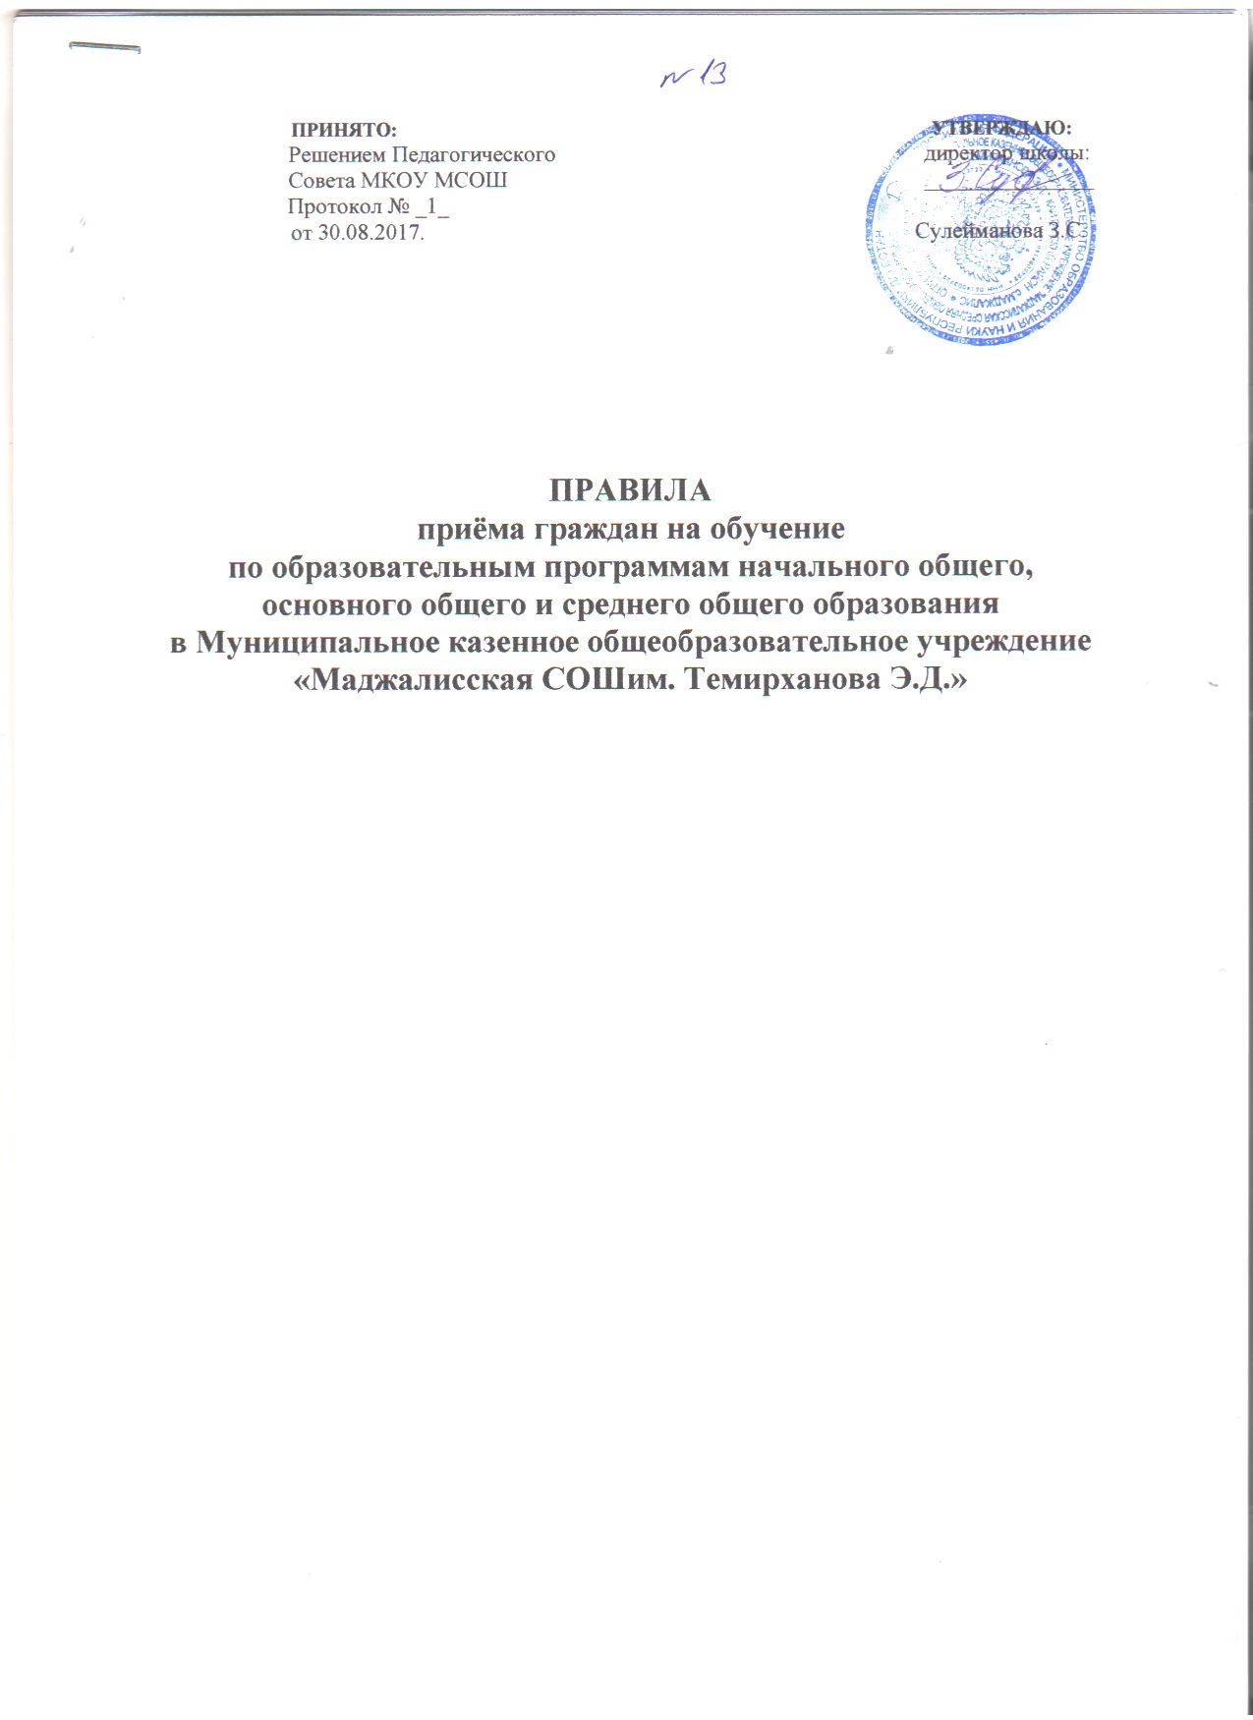

**I. Общие положения**

1.1. Правила приема граждан на обучение по образовательным программам

начального общего, основного общего и среднего общего образования (далее —

Правила) регламентируют прием граждан Российской Федерации (далее —

граждане, дети) в Муниципальное казенное общеобразовательное учреждение

«Маджалисская СОШим. Темирханова Э.Д.» (далее - Школа),

осуществляющее образовательную деятельность по образовательным программам

начального общего, основного общего и среднего общего образования (далее -

общеобразовательные программы).

1.2. Настоящие Правила разработаны с целью обеспечения реализации и

соблюдения конституционных прав граждан Российской Федераций на бесплатное,

общедоступное образование, исходя из принципов государственной политики в

области образования, интересов ребёнка и удовлетворения потребностей семьи в

выборе общеобразовательного маршрута в соответствии с Конституцией

Российской Федерации, Конвенции ООН о правах ребенка, Федеральным законом

от 29.12.2012 года №273-Ф3 «Об образовании в Российской Федерации»

(ст.28,29,55,67), Федеральным законом от 27.07.2006 № 152-ФЗ «О персональных

данных», приказа МОиН РФ от 22.01.2014 № 32 «Об утверждении порядка приема

граждан на обучение по образовательным программам начального общего,

основного общего и среднего общего образования», приказом МОиН РФ от

12.03.2014 №177 «Об утверждении порядка и условий осуществления перевода

обучающихся из одной организации, осуществляющей образовательную

деятельность по образовательным программам начального общего, основного

общего и среднего общего образования, в другие организации, осуществляющие

образовательную деятельность по образовательным программам соответствующих

уровня и направленности», постановлением Главного государственного

санитарного врача Российской Федерации от 29.12.2010 №189 «О введении в

действие санитарно-эпидемиологических правил и нормативов СанПиН 2.4.2.2821-

10 «Санитарно-эпидемиологические требования к условиям и организации

обучения в общеобразовательных учреждениях», Уставом МКОУ МСОШ.

**II. Правила приема граждан в Муниципальное казенное общеобразовательное учреждение «Маджалисская СОШ им. Темирханова Э.Д.»**

2.1. В школу принимаются все граждане, подлежащие обучению, которые проживают на территории , закрепленной за школой, а также граждане, проживающие на территории, не закрепленной за организацией и имеющие право на получение общего образования, в сроки, определенные Приказом Министерства образования и науки Российской Федерации.

2.2. Право приема в организацию гарантируется независимо от пола, расы, национальности, языка, происхождения, имущественного, социального и должностного положения, места жительства, отношения к религии, убеждений, принадлежности к общественным объединениям, а также других обстоятельств.

2.3. Приём обучающихся на любой уровень начального общего, основного общего, среднего общего образования на конкурсной основе не допускается.

2.4. Наполняемость классов не должна превышать 25 человек.

**3. Процедура и сроки приема обучающихся**

3.1. Получение начального общего образования в образовательных организациях начинается по достижении детьми возраста шести лет и шести месяцев при отсутствии противопоказаний по состоянию здоровья, но не позже достижения ими возраста восьми лет. По заявлению родителя (законного представителя) детей учредитель образовательной организации вправе разрешить прием детей в образовательную организацию на обучение по образовательным программам начального общего образования в более раннем или более позднем возрасте.

3.2. Правила приема на обучение по основным общеобразовательным программам должны обеспечивать прием всех граждан, которые имеют право на получение общего образования соответствующего уровня, если иное не предусмотрено Федеральным законом.

3.3. Правила приема в муниципальные образовательные организации на обучение по основным общеобразовательным программам должны обеспечивать также прием в образовательную организацию граждан, имеющих право на получение общего образования соответствующего уровня и проживающих на территории, за которой закреплена указанная образовательная организация.

3.4. В приеме в муниципальную образовательную организацию может быть отказано только по причине отсутствия в ней свободных мест, за исключением случаев, предусмотренных частями 5 и 6 статьи 67 и статьей 88 Федерального закона. В случае отсутствия мест в государственной или муниципальной образовательной организации родители (законные представители) ребенка для решения вопроса о его устройстве в другую общеобразовательную организацию обращаются непосредственно в орган исполнительной власти субъекта Российской Федерации, осуществляющий государственное управление в сфере образования, или орган местного самоуправления, осуществляющий управление в сфере образования.

3.5.. Прием граждан в школу осуществляется по личному заявлению родителя (законного представителя) ребенка при предъявлении оригинала документа, удостоверяющего личность родителя (законного представителя), либо оригинала документа, удостоверяющего личность иностранного гражданина в Российской Федерации.

3.6. Родитель (законный представитель) зарегистрированных по месту жительства или по месту пребывания лиц, дополнительно предъявляют оригинал свидетельства о рождении ребенка либо заверенную в установленном порядке копию документа, подтверждающего родство заявителя (или законность представления прав обучающегося), а также оригинал свидетельства о регистрации ребенка по месту жительства или свидетельства о регистрации ребенка по месту пребывания на закрепленной территории.

3.7. Родители (законные представители) детей, являющихся гражданами Российской Федерации, незарегистрированных на закрепленной территории, дополнительно предъявляют оригинал свидетельства о рождении ребенка либо заверенную в установленном порядке копию документа, подтверждающего родство заявителя (или законность представления прав обучающегося).

3.8. Родители (законные представители) ребенка, являющегося иностранным гражданином или лицом без гражданства и не зарегистрированного на закрепленной территории, дополнительно предъявляют заверенные в установленном порядке копии документа, подтверждающего родство заявителя (или законность представления прав обучающегося), и документа, подтверждающего право заявителя на пребывание в Российской Федерации. Иностранные граждане и лица без гражданства все документы представляют на русском языке или вместе с заверенным в установленном порядке переводом на русский язык

. 3.9. Родители (законные представители) детей имеют право по своему усмотрению представлять другие документы, в том числе медицинское заключение о состоянии здоровья ребенка.

3.10. При приеме в первый класс в течение учебного года или во второй и последующие классы родители (законные представители) обучающегося дополнительно представляют личное дело обучающегося, выданное учреждением, в котором он обучался ранее.

3.11. При приеме в учреждение на уровень среднего общего образования родители (законные представители) обучающегося дополнительно предоставляют выданный ему документ государственного образца об основном общем образовании.

3.12. Обучающиеся, поступающие в школу в порядке перевода из другого общеобразовательного учреждения, предоставляют выписку текущих оценок по всем изучавшимся предметам, заверенную печатью образовательного учреждения, личное дело.

3.13. Прием заявлений в первый класс для закрепленных лиц начинается не позднее 10 марта и завершается не позднее 31 июля текущего года. - Для детей, не зарегистрированных на закрепленной территории, прием заявлений в первый класс начинается 1 августа текущего года до момента заполнения свободных мест, но не позднее 5 сентября текущего года. - Прием заявлений для обучающихся 5-х классов начинается с 1 июня и завершается 31 августа текущего года. - Прием заявлений обучающихся в 10 класс начинается 25 июня и завершается 30 августа.

3.14. Прием учащегося оформляется приказом директора организации: - для обучающихся 1 классов в течение 7 рабочих дней после приема документов; - для обучающихся 5, 10-х классов не позднее 31 августа; - для поступивших в течение учебного года – в день обращения.

3.15. При приёме граждан в школу, администрация обязана ознакомить его и (или) его родителей (законных представителей) с Уставом, с лицензией на осуществление образовательной деятельности, со свидетельством о государственной аккредитации, с образовательными программами и другими документами, регламентирующими организацию и осуществление образовательной деятельности, права и обязанности обучающихся.

3.16. Договор о предоставлении общего образования заключается в письменной форме между Учреждением и родителем (законным представителем), лица, принимаемого на обучение, после издания приказа о приеме обучающегося.

3.17. Подписью родителей (законных представителей) обучающегося фиксируется также согласие на обработку персональных данных и персональных данных ребенка.

***Правила приема в 1 класс***

Прием детей в первый класс начинается с 1 апреля текущего года.

**Для приема в 1-й класс требуются нижеследующие документы:**

1. Письменное заявление о приеме ребенка в первый класс (Приложение 1) установленного образца (форма 026). Оригинал медицинской карты предоставляется не позднее 30 августа текущего года. При отсутствии медицинской карты заявление о приеме в школу аннулируется.
2. Оригинал и ксерокопия свидетельства о рождении ребенка. (После сверки оригинал возвращается родителю).
3. Две фотографии ( 3x4 ) для оформления личного дела учащегося.
4. Документ, подтверждающий официальную регистрацию по месту жительства ребенка и родителей (законных представителей).
5. Копию СНИЛСа ребенка.
6. Копию медицинского страхового полиса ребенка.

Все дети, принятые в 1-й класс регистрируются в книге «Регистрация приема детей в 1-й класс».

По вопросам приема обращаться к зам. директора по УВР Салиховой Л.Н.

Контактный телефон: 47-6-60

*Приложение 1*

Директору МКОУ «Маджалисская СОШ им. Темирханова Э.Д.» Сулеймановой З.С

от

проживающей (-го) по адресу:

тел.

Заявление

Прошу принять моего (мою) сына (дочь) в 1 класс

Сведения о ребёнке

|  |  |
| --- | --- |
| Фамилия |  |
| Имя |  |
| Отчество |  |
| Год, число, месяц рождения |  |
| Национальность |  |
| Адрес |  |
| Посещал(а) д/с № |  |

Сведения о родителях

|  |  |  |
| --- | --- | --- |
|  | Мать | Отец |
| Фамилия |  |  |
| Имя |  |  |
| Отчество |  |  |
| Место работы |  |  |
| Должность |  |  |
| Телефон (раб, дом.) |  |  |
| Дополнительные |  |  |
| сведения: |  |  |

Подпись «________» _______________